1. ماتریس $A$ را در صورت وجود بیابید و تمامی مراحل را قدم به قدم ذکر کنید و اگر وجود ندارد علت آن را ذکر کنید.

الف) $\left[\begin{matrix}2 & 2 & 3 \\ 7 & 8 & 9 \\ 3 & 6 & 9\end{matrix}\right]×A=\left[\begin{matrix}1 & 4 \\ 2 & 5 \\ 3 & 6\end{matrix}\right]$

ب) $\left[\begin{matrix}1 & 1 & 0 & 1 \\ 2 & 6 & 0 & 4 \\ 3 & 7 & 0 & 9 \\ 2 & 3 & 0 & 4\end{matrix}\right]×A=\left[\begin{matrix}7 & 4 & 12 \\ 3 & 6 & 11 \\ 1 & 8 & 3 \\ 2 & 9 & 4\end{matrix}\right]$

**پاسخ:**

برای حل این سوال باید ببینیم که آیا ماتریسی که از چپ ضرب می‌شود (آن را $B$ می نامیم) معکوس‌پذیر هست یا نه. اگر بود کافیست معکوسش را محاسبه کنیم و از سمت چپ در ماتریسی که آن طرف مساوی می‌باشد ضرب کنیم .

الف) با بررسی ستون‌های ماتریس $B$ متوجه می‌شویم که آن‌ها مستقل خطی هستند. پس ماتریس معکوس $B$ را به صورت زیر محاسبه می‌کنیم:

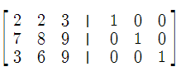

و پس از انجام عملیات‌های سطری (ضرب $elementary matrix$ ها) به حاصل :

$$B^{-1}= \left[\begin{matrix}1 & 0 & \frac{-1}{3} \\ -2 & \frac{1}{2} & \frac{1}{6} \\ 1 & \frac{-1}{3} & \frac{1}{9}\end{matrix}\right]$$

می‌رسیم و حال کافیست حاصل ضرب زیر را بیابیم:

$$A=B^{-1}× \left[\begin{matrix}1 & 4 \\ 2 & 5 \\ 3 & 6\end{matrix}\right] → A=\left[\begin{matrix}0 & 2 \\ \frac{-1}{2} & \frac{-9}{2} \\ \frac{2}{3} & 3\end{matrix}\right]$$

ب) از آنجایی که ماتریس $B$ یک ستون تمام صفر دارد، پس معکوس‌پذیر نیست و جوابی برای $A$ پیدا نمی‌کنیم.

2. تجزیه ماتریس $A$ را بدست آورده و سپس معادله‌ی $Ax=\left[\begin{matrix}2 & 3 & 3 \\ 0 & 5 & 7 \\ 6 & 9 & 8\end{matrix}\right]\left[\begin{matrix}u \\ v \\ w\end{matrix}\right]=\left[\begin{matrix}2 \\ 2 \\ 5\end{matrix}\right]$ را حل کنید.

**پاسخ:**

3. فرض کنید A ماتریس زیر باشد:

$$\left[\begin{matrix}1 & 3 & 0 & 0 \\ 1 & 3 & 1 & 2 \\ 1 & 3 & 1 & 2\end{matrix}\right]$$

الف) یک پایه برای range این ماتریس پیدا کنید که شامل ستون های A باشد.

ب) برای ماتریس A مقادیر Rank و Nullity را حساب کنید.

**پاسخ:**

الف) می‌دانیم که Range ماتریس همان فضای ستونی آن می‌باشد. بنابراین Range(A) = Span{A1, A2, A3, A4} که Ai بردار ستونی iام در ماتریس A است. ماتریس A را با عملیات ردیفی به ماتریس زیر تبدیل می‌کنیم و با استفاده از قاعده ۱ های سرگروه (leading) می‌توان ستون های ۱و ۳ که شامل این ۱ ها هستند پایه های فضای ستونی A می‌باشند. {A1, A3}



ب) با توجه به بخش قبل می‌دانیم A1 و A3 پایه‌ی Range(A) می‌باشند. بنابر این dimension برای Range این ماتریس ۲ می‌باشد و می‌توان نتیجه گرفت Rank ماتریس که همان dimension برای Range ماتریس است برابر با ۲ است. و طبق قضیه rank-nullity داریم: Rank A + Nullity A = 4 بنابراین Nullity ماتریس A برابر با ۲ است.

4. تعیین کنید که هریک از موارد زیر می‌توانند پایه ای برای $R^{3}$ باشند یا خیر.

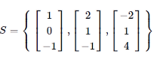الف)

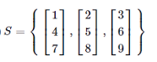

ب)

**پاسخ:**

طبق تعریف می‌دانیم یک زیرمجموعه S از یک فضای برداری V را پایه گویند اگر :

۱. S مستقل خطی باشد

۲. S یک spanning set باشد

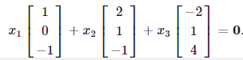

الف) ترکیب مقابل را در نظر می‌گیریم:

می‌توان آن را به صورت یک معادله ماتریسی بازنویسی کرد:

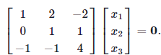

برای حل کردن آن نیاز است تا ماتریس افزونه را تشکیل داده و عملیات ردیفی را روی آن اعمال نماییم:

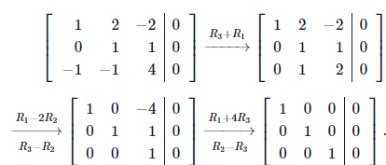

می‌توان فهمید که پاسخ به صورت x1 = x2 = x3 = 0 میباشد. پس قابل نتیجه‌گیری است که S مستقل خطی است و از آنجایی که S شامل ۳ بردار مستقل خطی در $R^{3}$ است می‌توان گفت که یک پایه برای $R^{3}$ می‌باشد.

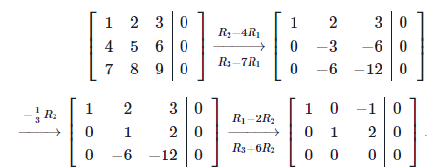ب) مشابه بخش قبل معادله ماتریسی را ایجاد کرده و ماتریس افزونه را تشکیل می‌دهیم. با اعمال عملیات ردیفی داریم:

که بیان می‌کند پاسخ به صورت x1 = x3, x2 = -2x3 است که دراینجا x3 یک متغیر آزاد است. بنابراین هیچ پاسخ غیر صفری وجود نداشته و S وابسته خطی است و نمی‌تواند یک پایه برای $R^{3}$ باشد.